Auto centar

Neko_ime

Branislav Stojanović 79/18

Predrag Tasić 268/18

David Čuturilo 185/18

Link ka githubu: <https://github.com/Bane12345/EPOS-drugi-domaci>

Naš web sajt je internet prezentacija kompanije “Auto Centar Neko_ime” koja se bavi prodajom novih i polovnih automobila, iznajmljivanjem automobila i pružanjem usluga popravke i servisa vozila.

Web sajt se sastoji od 5 stranica:

1. index.html
2. novi.html
3. polovni.html
4. rent.html
5. servis.html

Kretanje kroz ove stranice može se vršiti pomoću menija koji se nalazi na vrhu svake od navedenih stranica.

# Index.html

Index.html predstavlja početnu stranicu prezentacije. Na početku stranice nalazi se slika koja zauzima ceo viewport korisnika, a na samom vrhu je meni za navigaciju. Glavni sadržaj stranice čine kartice u kojima su opisane usluge auto centra Neko_ime. Prva kartica prikazuje osnovne podatke o auto centru, zatim slede kartice za polovne, nove automobile, rent a car usluge i na kraju kartica o uslugama servisa. Klikom na tačkice koje se nalaze na svakoj od kartica korisnik može otići na odgovarajuću stranicu i pogledati više informacija o našoj ponudi. Na dnu stranice nalazi se zaglavlje u kome su navedene kontakt informacije kao i lokacije autoplaceva, servisa i salona automobila. U zaglavlju takođe postoji i forma preko koje korisnik može postavi pitanje i ostaviti svoju email adresu na koju će dobiti odgovor.

# Novi.html

Na stranici novi.html prikazana je ponuda novih automobila našeg auto centra. Za svaki automobil može se videti njegova slika, kao i relevantni podaci, marka, model, broj vrata, menjač, pogon i druga stvojstva. Klikom na dugme Filter, koje se nalazi odmah ispod menija, korisniku se otvara niz opcija na osnovu kojih može da filtrira rezultate i prikaže samo one automobile koji zadovoljavaju njegove kriterijume. Ukoliko nema automobila koji ispunjavaju sve kriterijume koje je korisnik odabrao, biće prikazana poruka da nema rezultata.

# Polovni.html

Stranica polovni.html po strukturi je slična stranici novi.html ali prikazuje ponudu polovnih automobila. Takođe poseduje filter za kategorizaciju automobila, samo što su ovom filteru dodate i opcije za ograničenja godišta i kilometraže kao važnih parametara prilikom kupovine polovnih automobila.

# Rent.html

Rent.html je stranica na kojoj je prikazana usluga iznajmljivanja vozilla. Ispod početne slike nalaze se opcije koje korisnik treba da unese kako bi iznajmio auto. Korisnik treba da izabere Mesto preuzimanja (grad u kome će preuzeti vozilo), datum i vreme preuzimanja, mesto vraćanja (grad u kome će vratiti vozilo po isteku perioda izmajmljivanja) i datum i vreme vraćanja. Zatim je potrebno da pritisne dugme „pronađi vozilo“ nakon čega će mu, na osnovu izabranih parametara biti prikazana tabela sa vozilima koja su dostupna u periodu koji je korisnik naznačio. U tabeli se može videti na koliko tačno sati korsinik želi da iznajmi auto kao i ukupna cena za tu uslugu za svaki od ponuđenih automobila. Ispod tabele prikazan je broj na koji korisnik treba da pozove kako bi rezervisao željeno vozilo. Ukoliko korisnik ne izabere neku od potrebnih opcija ili izabere nevalidnu opciju (npr. datum je u prošlst) za to će mu biti prikazana odgovarajuća poruka kada pokuša da pritisne dugme pronađi vozilo.

# Servis.html

Servis.html prikazuje usluge servisa vozila koje naš auto centar nudi. U ponudi su mali i veliki servis kao i tehnički pregled. Klikom na karticu sa odgovarajućom uslugom ili popunjavanjem forme na dnu stranice korisnik može zakazati servis.

## Karakteristični delovi koda

Na početnoj stranici nalazi se slika koja je na donjem delu ukoso isečene.

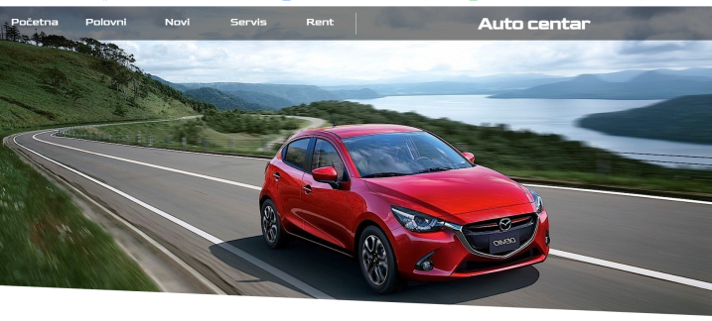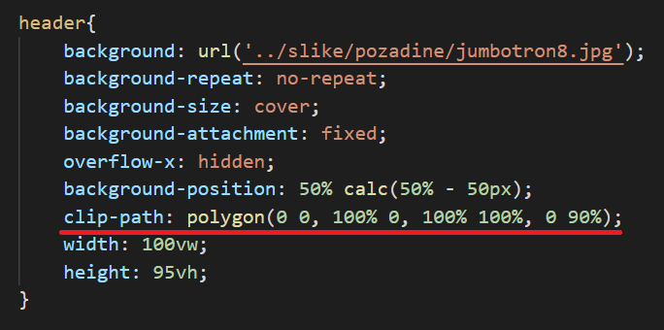

Ovaj efekat postignut je primenom CSS stikla clip-path na element tipa header. Clip-path ovde ima vrednost polygon(0 0, 100% 0, 100% 100%,0 90%). Ključna reč polygon označava da crtamo bilo koji mnogougao, dok parametri u zagradi označavaju x i y koordinate tačaka tog mnogougla. Prva tačka ima koordinate (0,0) što predstavlja gornji levi ugao stranice, druga tačka (100%,0) je gornji desni ugao, zatim (100%, 100%) označava donji desni ugao. Četvrta tačka sa koordinatama (0,90%) je ključna jer ona daje efekat da je pravougaoni element header isečen. Da je ona bila postavljena na (0,100%) ovaj element bi bio normalni pravougaonik, kao što je i inače. Ovaj efekat primenjen je i na stranici novi.html.

Navigacioni meni je sledeći ključan element jer je prisutan na svim ostalim stranicama.

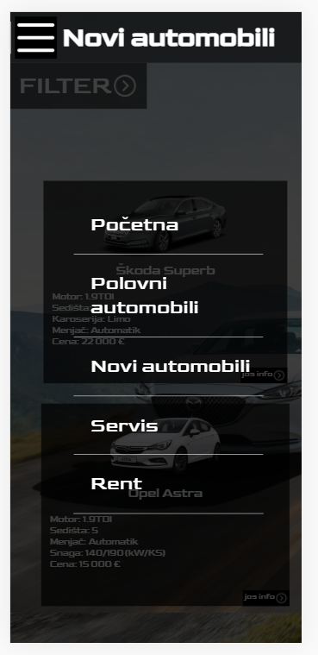Meni je responzivan, tako da elementi menija nestaju kada je veličina ekrana manja od od 670 px, i prikazuje se hamburger ikonica za meni, a naslov stranice (što je u ovom slučaju Novi automobili) ostaje prikazan.

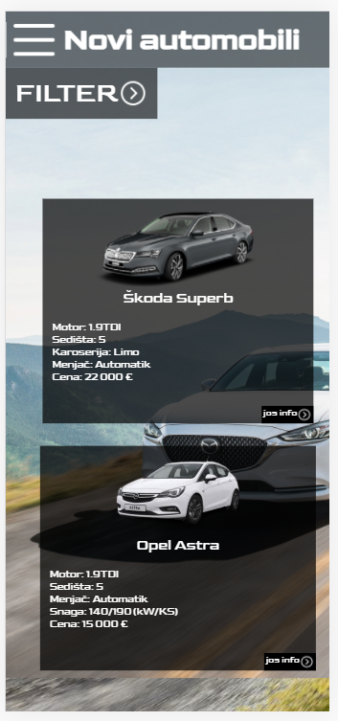Pritiskom na hamburger ikonicu, biće prikazan meni koji zauzima ceo viewport, meni je moguće ponovo skupiti samo ponovnim pritiskom na ikonicu.

Meni je implementiran korišćenjem flexbox layouta, i na velikim i na malim ekranima, s time što je za velike ekrane flex-direction:row, kako bi se elementi prikazivali horizontalno, a za male ekrane je flex-direction:column kako bi se prikazivali vertikalno.

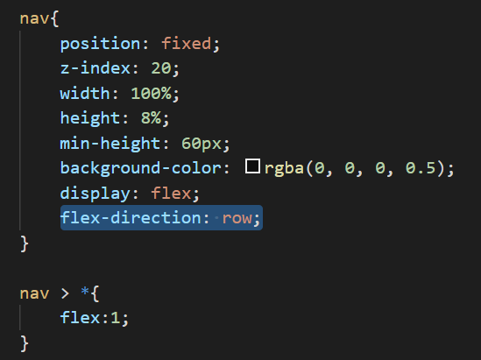

Na stranicama novi.html i polovni.html korišćen je grid layout za raspored automobila na stranici.

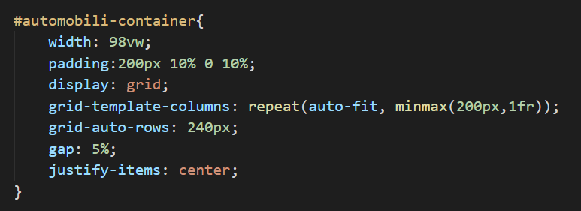

Zbog responzivnosti korišćen je

grid-template-columns: repeat(auto-fit, minmax(200px, 1fr));

Ova vrednost označava da će se veličina kolone dinamički određivati u zavisnosti od veličine ekrana, preciznije, auto-fit označava da će stati koliko god je moguće kolona, čija je širina minimum 200px a maksimum će zauzimati 100% elementa roditelja.

Grid-auto-rows:240px označava da će redovi koji su dinamički kreirani biti visoki 240px.

gap:5% označava de će razmak između kolona i redova biti 5% širine roditelja.

Justify-items: center – elementi će biti centrirani u svojim kolonama

Filter – na stranicama polovni.html i novi.html nalazi se filter koji dinamički ažurira ponudu na osnovu kriterijuma koje je kornisnik zadao. Prikazuje se pritiskom na dugme Filter



Svaki put kada korisnik promeni neki od kriterijuma okida se onchange događaj koji poziva javascript funkciju za filtriranje.

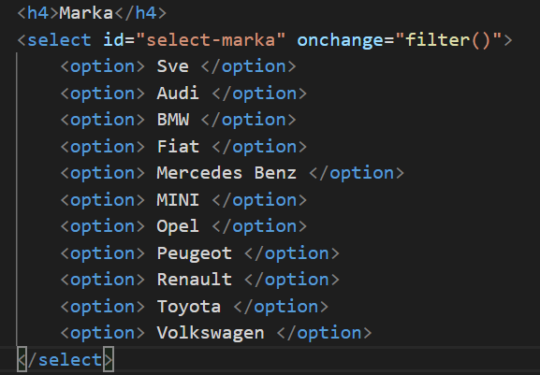

Funkcija filter()

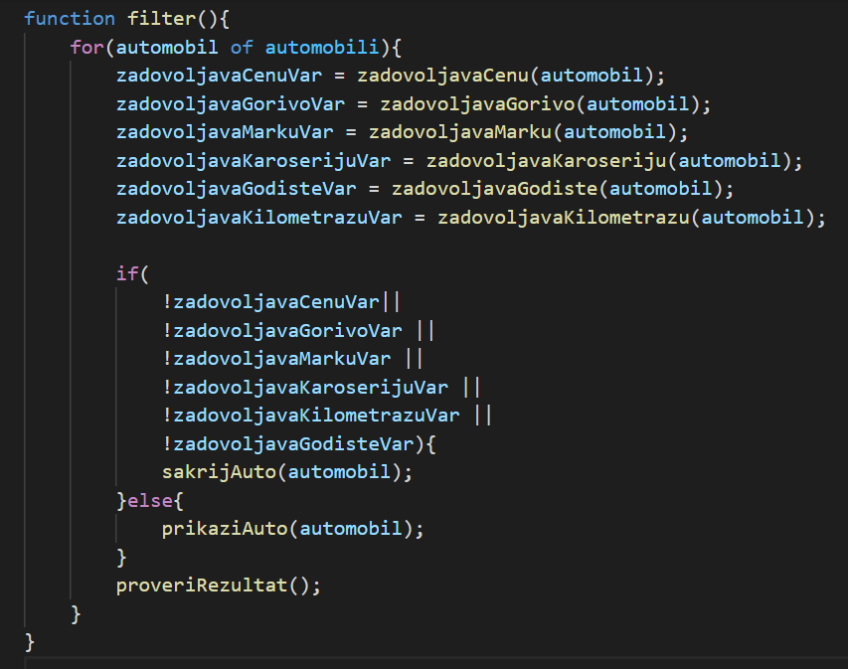Funkcija prolazi kroz niz automobile, i za svaki od automobile proverava da li zadovoljava svaki od kriterijuma. Ukoliko ne zadovoljova neki od kriterijuma automobile će biti sakrivan, u suprotnom će biti prikazan. Automobil je html element koji nosi podatke o svojim karakteristikama u data-* atributima.

Funkcija zadovoljavaMarku(automobil)

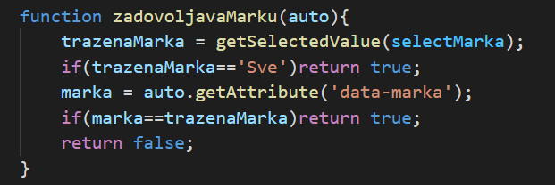 Prvo se u određuje marka koju je korisnik izabrao u select element i čuva se u promenljivoj trazenaMarka.

Ukoliko je trazenaMarka “Sve” to znači da svi automobile zadovoljavaju ovaj kriterijum i zato će biti vraćena vrednost true.

U sledećem koraku određuje se marka koju trenutni automobil ima. To se određuje iz vrednosti data-marka atributa. Ukoliko se ona podudara sa traženom markom biće vraćeno true, u suprotnom false, što znači da automobile ne ispunjava kriterijum marke i biće sakriven. Postupak je sličan i za ostale kriterijume.

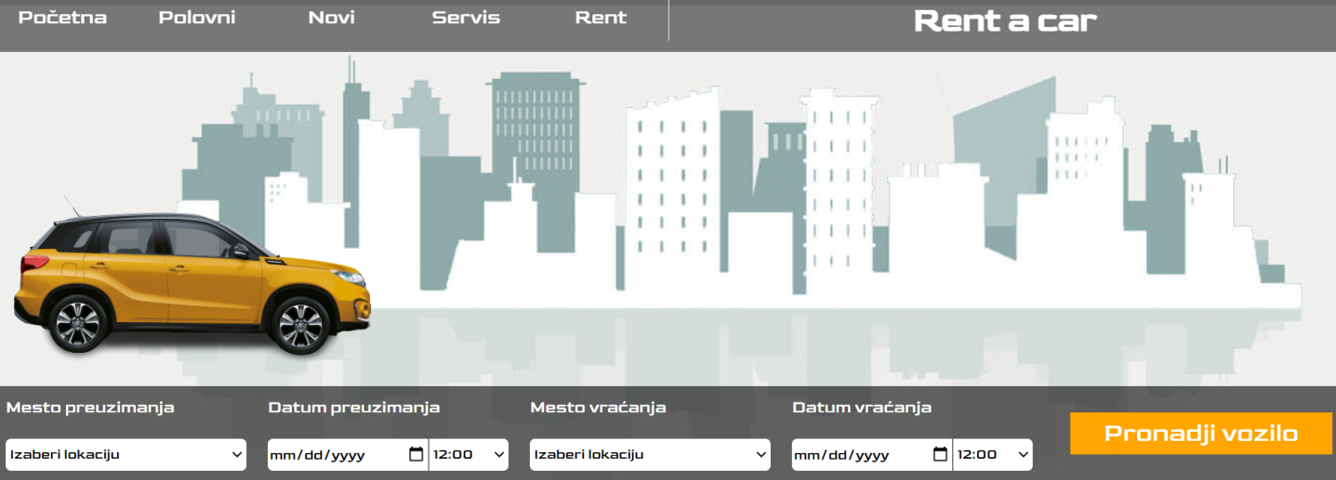

Na stranici rent.html prikazana je animacija uletanja automobila sa leve strane. To je učinjeno koršćenjem @keyframe CSS animacije.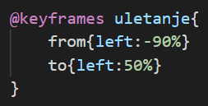 Početna pozicija automobila(koji je img element) je -90% sa leva, što znači da je u potpunosti sakrivan sa stranice. Animacija se vrši dok automobil ne stigne do 50% od početka stranice, što je zapravo tačno na sredini.



U ovoj liniji koda gore navedena animacija je pozvana, trajanje animacije određeno je na 2s, funkcija po kojoj je animacija vršena je “ease”. Ključna reč forwards označava da nakon završetka animacije element ostane u položaju u kome je animacija završena.

Na stranici rent.html pritiskom na dugme “Pronađi vozilo” poziva se javascript funkcija koja prvo validira da li su sve opcije pravilno izabrane, a zatim određuje automobile koji su dostupni za tu opciju i na kraju unosi te elemente u tabelu. Takođe za svaki automobile računa cenu korišćenja u zavisnosti od perioda koji je korisnik izabrao.

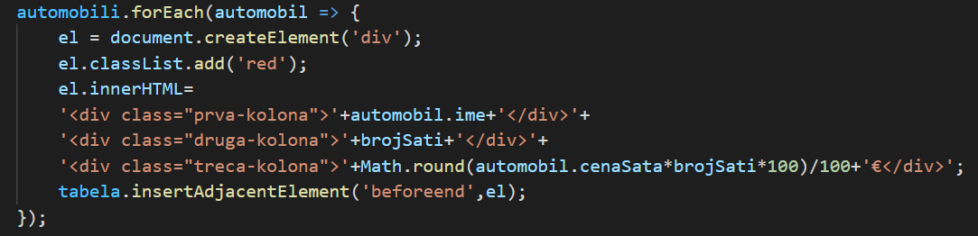

ForEach petlja koja prolazi kroz niz automobile i za svaki element računa cenu kao proizvod izabranog perioda i cene sata samog automobila.